## 一、前言

NB-IoT（窄带蜂窝物联网）产业正在迅速崛起。该技术在有效地提供深度室内覆盖的同时，可以支持大量的低吞吐率、超低成本设备连接，并且具有低功耗、优化的网络架构等独特优势。

## 二、NB-IoT产业发展

1.未来IoT连接应用分类

高速率需求（>10Mbps）

视频监控

电子广告牌

车联网

...

主要技术 ——3G：HSPA/EVDO/TDS 4G：LTE/LTE-A Wi-Fi802.11

中速率需求（～1Mbps）低功耗

电梯卫士

可穿戴设备

健康检测

...

主要技术 ——MTC/eMTC2G:GPRS/CDMAK1X

低速率需求（<100kbps）深覆盖 低功耗 低成本

传感器，抄表

资产跟踪

智能停车

智慧农业

...

主要技术——NB-IoT SigFox LoRa 短距无线，如ZigBee

2.大多数运营商选择NB-IoT作为首个蜂窝物联网

NB-IoT First+eMTC

eMTC First+NB-IoT

LoRA First+eMTC

3.运营商NB-IoT频谱选择策略

APT700

Telefonica

etlsalat

800M

vodafone Telefonica T SFR TELECOM orange TDC etlsalat TURKCELL

850M

U+ 中国电信 TELUS BELL KDDI

900M

T Telefonica NS 移动 联通 SoftBank KT AIS Ture

1800M

联通 KT STC

4.Boudica:全球第一款NB-IoT芯片

SOC：BB+RF+PMU+AP/SP/CP+eFlash+SRAM

Three ARM Cores：AP+CP+SP

芯片：华为 Quallcom Seauans nordic rdx

模组：blox Quectel Telit gemalto sierra simcom

5.NB-IoT正在全球飞速发展

欧洲：一排运营商领跑

中国：3大运营商快速部署

日本&韩国 澳大利亚 中东 非洲

## 二、NB-IoT架构与协议演进

1.NB-IoT解决方案总体架构

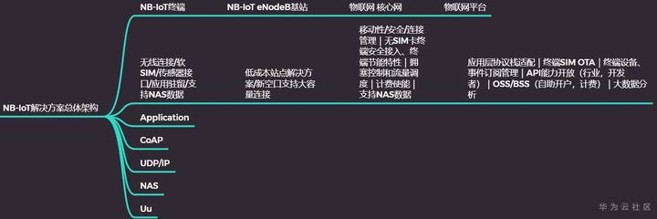

2.NB-IoT技术优势

不同无线物联网接入技术对比

Wi-Fi UMTS/LTE Bluetooth ZigBee（短距低速） GSM LPWA（长距低速）

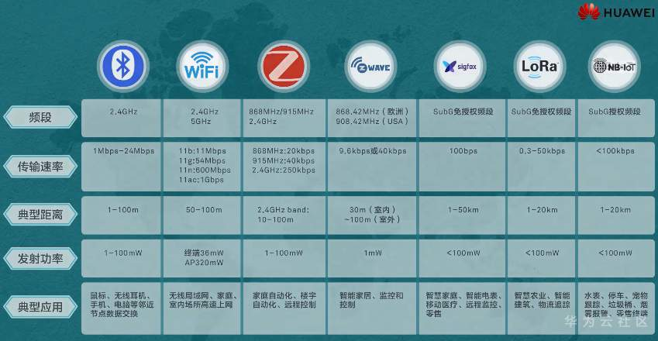

NB-IoT 相对短距通信、私有技术优势明显

国际标准 NB-IoT 可与现蜂窝网融洽演进的低成本电信级高可靠、高安全性广域物联网技术

私有技术

LoRa

需独立建网、无执照波段的高风险局域网物联技术

Sigfox

不适配国内无执照波段、由Sigfox建网与运营商合作的高成本高风险的物联网技术。

3.NB-IoT标准演进

2014年5月 3GPP R13

2015年5月 NB CIoT

2015年9月 NB-IoT Work Item

2016年6月 NB-IoT 标准冻结

2017年Rel-14 特性增强

2020年Rel-16 持续演进

4.NB-IoT标准介绍

NB-IoT聚焦于低功耗广覆盖物联网（IoT）市场，是一种可在全球范围内广泛应用的新兴技术。相关主要协议如下：

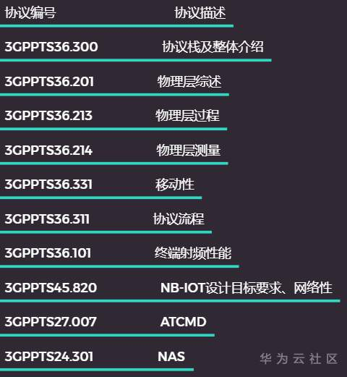

5.NB-IoT物理层介绍

物理层设计

系统带宽:180kHz

下行技术：OFDMA ，子载波间隔达15KHz，共12个子载波

上行技术：SC-FDMA（单载波频分多址）

物理信道与物理信号

为了减少实现的复杂性，NB-IoT精简了不必要的物理信道，在下行只有三种物理信道和两种参考信号，在上行只有两种物理信道和一种参考信号。

两种上行物理信道

NPUSVCH（窄带物理上行共享信道）

NPRACH（窄带物理随机接入信道）

一种上行物理信号

NDMRS（窄带参考信号）

三种下行物理信道

NPBCH（窄带物理广播信道）

NPDCCH（窄带物理下行控制信道）

NPDSCH（窄带物理下行共享信道）

两种下行物理信号

NRS（窄带参考信号）

NSS（窄带同步信号）

总之，NB-IoT的物理信道通过降低目标速率、多次传输、采用低阶调制方式等措施，以达到增加覆盖、降低成本、降低功耗的目的。

6.NB-IoT部署方式介绍

NB-IoT支持基于目前LTE制式平滑演进，并根据不同运营商的需求，支持灵活的频段部署。

独立部署

保护带部署

带内部署

## 三、NB-IoT关键技术介绍

超低功耗

PSM省电模式：激活态（数据传送） 空闲态（寻呼监控） 休眠态

eDRX扩展非连续接收——3GPP协议定义空闲态eDRX功能，将寻呼周期从传统的2.56秒扩展到最大2.92小时，减少空闲态UE周期监听寻呼信道的次数，能长时间处于低功耗深睡眠状态，节省UE耗电。

超低成本

终端芯片低至$1

低成本芯片关键技术

180kHz窄带宽，基带复杂度低。

低采样率，缓存Flash/RAM要求小（28kByte）

单天线，半双工，RF成本低。

峰均比低，功放效率高，23dBm发射功率可支持SoC内置功放PA

协议栈简化（500kByte），减少片内FLASH/RAM。

超强覆盖

相对GSM/LTE覆盖增益高20dB

NB-IoT是GRPS3倍覆盖距离

LTEMCL=142.7

GSM MCL=144

NB-IoT MCL=164

功率谱密度提升

深覆盖解决方案

提升11dB增益

180KHz——15KHz

覆盖对比

比GPRS多穿透两堵墙

重复发送

提升9dB下行增益

提升12dB上行增益

超大连接：50k+用户容量*/200kHz小区

50k+用户容量*/200kHz小区

时延不敏感 50k设备/小区 15分钟-1天

关键技术1:上行业务调度单元NB-IoT：15kHz，LTE：180kHz

关键技术2: 减小空口信令开销

关键技术3: PSM/eDRX降低了每个设备的资源使用情况

关键技术4:基站优化

独立的准入拥塞控制

终端上下文信息存储

关键技术5:核心网优化

终端上下文存储

下行数据缓存

## 四、行业应用

1.NB-IoT应用案例推荐

水表

三川水表，宁波水表，汇中水表

气表

金卡气表

电表

华立电表

智能停车

方格尔，Q-Free，创泰科技

智能路灯

中微光电子，浙大网新易盛

手环/宠物环

欧孚

空气检测

iRex

烟感器

上海昊想

共享单车

ofo

2.NB-IoT为水务提供智能抄表

深圳水务的诉求

智能抄表 抄表到户

管网监测 减少漏损

异常提醒：小流量、高流速、大流量

深圳水表存量 存量水表：220万

深圳水务的商业价值

减少漏损13%--10% 1400万吨 ¥3200万/年

减少人工210人 ¥1500万/年

电信云服务价值

电信云更安全

端到端自动化

可信赖云服务

运营商的商业模式

应用

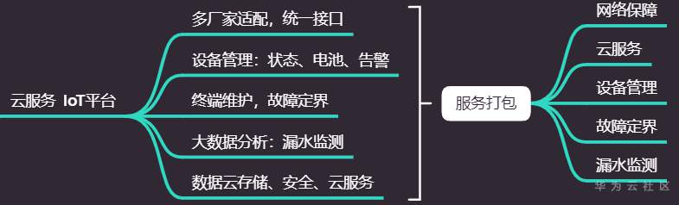

连接

海量水表连接

提升抄表成功率

延长电池使用寿命

连接

水表

3.NB-IoT助力共享单车运维

地图搜索——单车查找——扫二维码——远程开锁——骑行计费——关锁支付

机械锁

固定密码，密码共享，造成免费使用，导致使用单车费用流失

定位缺失，存在单车偷盗风险

GPRS电子锁

电子锁成本高

一代单车使用电机，前30分钟5公里充电骑车滞涩，体验差

二代Lite使用太阳能电池板，受到外来因素（天气、遮挡）影响

NB-IoT锁

内置13000mAh电池供电2年

20db覆盖增益确保 远程开车、定位等业务的通信

共享经济创新

无桩

确定位置

远程开锁

移动支付

供电

运营商业务模式

服务

云服务 IoT平台

能力开放：例如后付费用户免身份认证/押金

云服务：行业云应用部署、数据存储

物联网平台：保障千万级并发业务；锁的设备管理

连接

保障开锁成功率和电池寿命

锁

NB-IoT模组

单车

4.NB-IoT助力白色家电全生命周期管理

业务痛点

货物分发 区域串货

货物交付 Wi-Fi配置

设备维护 设备联网

端到端白电生命周期管理

设计

生产

运输仓储

使用

回收

白电行业

RFID 串货引起市场混乱

Wi-Fi 家庭Wi-Fi 配置复杂 生产厂家 联网率低

定位和电子围栏

工厂预置通信模组

出厂连接自动激活

运营商商业模式

服务

数据流量 数据存储 主机服务 其它服务

IoT平台

设备管理 地理位置 电子围栏 大数据分析

连接

低功耗 广覆盖 跟踪定位 监控和控制

家电

5.智能烟感：提高消防监控覆盖

83.7%火灾 九小场所 小医院/幼儿园/小商店/小餐饮场所/小旅馆/小歌舞娱乐场所/小网吧/小美容洗浴场所/小生产加工企业

200万 独立烟感 上海市围栏5年独立烟感空间

即插即用，低维护成本

电池功耗：2Ah电池支持2年应用

上报数据：告警信号

话务模型：4小时1条，每条数据量<20字节

小商铺等火灾高危区

政府高度关注

复杂场景难以布电力线，需要无线高质量、高可靠性连接

6.智能路灯：基于云服务，创造连接plus价值

从传统组控升级到智能单灯控制

10%电力节约，50%维护成本节约

传统群组控制

智能路灯单灯控制

远程控制每路灯开关 远程配置路灯开/关、明亮度 实时获取路灯状态 远程故障排除 远程软件升级

最佳路灯控制解决方案

PLC 电力线组网

电缆要求高，施工难度大

电力线传输干扰严重

传输距离有限，需密集布放

数据上报失败率可达20%

存在数据错误、难以矫正

ZigBee 两跳组网

两跳组网成本高

ZigBee传播距离短、干扰严重

Mesh组网容量受限（超过200盏等有广播风暴）

NB-IoT—跳组网

易部署易维护

高可靠电信网络

低成本（5$终端模组）

7.NB-IoT智能环境监测

公众对环境的需求在不断提升

空气污染成为中国城市发展的重大问题

政府大力投入 北京2017年大气污染治理预算1882.2亿，较2016增长10%

民众环保意识增强

目前环境监测点的痛点

专业设备数量少，监测范围有限 建站成本高，站点获取困难

普通设备联网不方便

环境部门智能环境监测

引电成本

部署成本

部署周期

中小企业及家庭

对一站式空气检测（从设备到应用）服务的需求

多种参数（PM2.5，甲醛，苯等等）

运营商商业模式

服务

面向政府环保部门

面向中小企业及家庭

IoT平台

为政府用户提供IoT云平台及网络连接服务，进行环境监测器管理，与专业应用集成对接

为中小企业及家庭用户提供一站式服务：应用APP 管理服务 网络连接 空气监测设备

连接

环境监测器

集成NB-IoT模组的设备可选

整个服务可以作为运营商云服务的一部分，为最终用户打包提供

## 五、NB-IoT网络结构

1.NB-IOT 网络部署方案

NB-IoT UE

NB-IoT RAN

SGW (Serving GateWay)

PGW (PDN Gateway)

MME (Mobility Management Entity)

HSS/PCRF (Home Subscriber Server /Policy and Charging Rules Function)

IoT Platform

Application Platform

C-SGN (Cellular Serving Gateway Node)

2.NB-IOT 网络结构模式

UE就是NB-IoT设备

UE的数据上传到应用服务器：  
A.CP模式

1）.UE-基站-MME-SCEF-应用服务器

别称：控制面，信令无线承载面，控制面承载，法多多

专门针对NB-IoT传输

把用户数据放到控制数据（具体是NAS层）里面一起发送

只支持Non-IP数据  
  
2）.UE-基站-MME-SGW-PGW-应用服务器

别称：控制面，信令无线承载面，控制面承载

把用户数据放到控制数据（具体是NAS层）里面一起发送

优点：数据越少，传输速度越快；不用建立第三条路线  
  
B.UP模式

UE-基站-SGW-PGW-应用服务器

别称：用户面，数据面，数据无线承载

用户数据和控制数据分开发送，这个路径只上传用户数据

优点：数据越多传输越快

基本上手机就是这个路径  
  
总结：NB-IoT常用路径为CP模式中的第二种方式

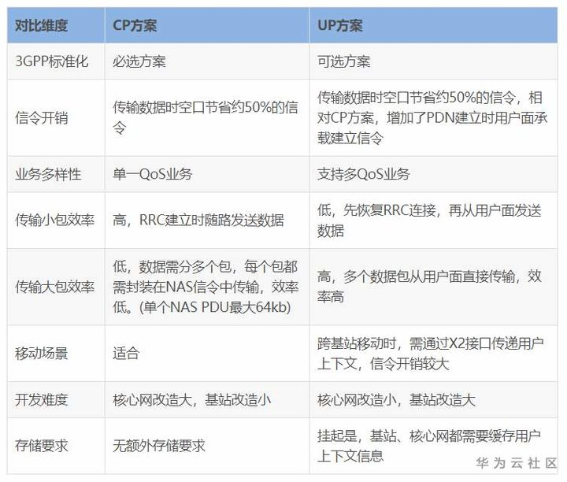

## 六、NB-IOT 网络协议栈

1.NB-IoT 端到端网络协议栈

终端 Device/Chipset/Module

管道 Cellular Network

云端 Services Platform

业务 Vertical Service

2.NB-IoT 管道协议栈概览

CP面协议栈

NAS （Network Attached Storage）

RRC （Radio Resource Control）

RLC （Radio Link Control）

MAC （Medium Access Control）

L1

UP面协议栈

Application

IP

PDCP （Packet Data Convergence Protocol）

RLC

MAC

L1

3.RRC层功能

系统消息块

不支持异系统重选

不支持基于RSRQ重选

不支持基于优先级重选

支持SRB1bits（CP-opt）

支持最多2个DRB（UP-opt）

支持寻呼扩展流程

4.PDCP层功能

控制面：

加密

完整性检查

用户面：

IP包头压缩

加密

排序和重复检测

5.RLC层功能

TM（透传模式）

AM（确认模式）

分段和重组

级联

纠错

重复检测

6.MAC层功能

信道映射

上下行信道简化

复用解复用

HARQ

单HARQ进程

只支持异步自适应重传

调度

调度周期和资源

MCS和TBS

覆盖等级和重复次数

DRX

连接态只支持长周期DRX

空闲态和连接态eDRX

随机接入

PRACH资源

区分覆盖等级RSRP（Reference Signal Receiving Power)

## 七、NB-IoT 物理帧结构

1.NB-IoT 部署方式

Standlone 部署方式

不依赖LTE，与LTE可以完全解耦 适合用于重耕GSM频段，GSM的信道带宽为200KHz，这刚好为NB-IoT 180KHz带宽辟出空间，且两边还有10KHz的保护间隔

Guardband部署方式（LTE 10M及以上带宽）

不占LTE资源 利用LTE边缘保护频带中未使用的180KHz带宽的资源块

Intraband部署方式（LTE 3M及以上带宽）

占用LTE的1个PRB资源 可与LTE同PCI（Peripheral Component Interconnect），也可与LTE不同PCI，一般来说如果采用的是IB方式，倾向于设置为与LTE同PCI

In-Band 需要额外流出LTE CRS、PDCCH symbol的位置，每ms开销约为28.6%

2.NB-IoT 频谱资源

下行：占用200KHz带宽（两边各留10KHz保护带，实际占用180KHz，在LTE Inband部署时占用180KHz，即一个RB）

子载波带宽：15KHz

子载波数量：12

上行2种带宽

3.75Hz（功率谱更大，覆盖更好，PRACH）

Physical Random Access Channel物理随机接入信道

UE一开始发起呼叫时的接入信道，UE接收到FPACH响应消息后，会根据Node B 指示的信息在PRACH信道发送RRC Connection Request 消息，进行RRC连接的建立

15KHz（速率高、时延小，PUSCH）

Physical Uplink Shared Channel

上行2种模式

Single Tone（1个用户使用1个子载波，低速应用）

Multi-Tone（1个用户使用多个15KHz的子载波，速率较高应用）

3.NB-IoT 下行时域资源

一个NB-IoT无线帧长度为10ms，一个子帧长度为1ms

一个子帧包括2个时隙，0.5ms为一个时隙

4.NB-IoT 上行时域资源

上行子载波带宽为3.75KHz时：

1RU=8ms

1无线帧=10ms=10子帧

1子帧=1ms=2时隙

1时隙=7个OFDM符号

上行子载波带宽为15KHz时：

1RU（Resource Unit）=32ms

1无线帧=40ms=10子帧

1子帧=4ms=2时隙

1时隙=7个OFDM符号

5.NB-IoT时域资源单位（RU）

NB-IoT上行信道的基本调度资源单位为RU（Resource Unit），各种场景下的RU持续时长有所不同

PCCH： 即寻呼控制信道（Paging Control Channel） 用于传输寻呼消息的下行信道。  
BCCH： 广播控制信道（Broadcast Control Channel） 用于基站向移动台广播公用的信息，传输系统公用控制信息  
CCCH：公共控制信道（Common Control Channel） 控制信道的一种，是一种“一点对多点”的双向控制信道，其用途是在呼叫接续阶段，传输链路连接所需要的控制信令与信息。  
DCCH： 专用控制信道 （Dedicated Control Channel） 一种“点对点”的双向控制信道，其用途是在呼叫接续阶段和在通信进行当中，在移动台和基站之间传输必需的控制信息。  
DTCH： 专用传输信道（Dedicated Transmission Channel）  
PCH：寻呼信道 （Paging Channel） 用于传送与寻呼过程相关数据的下行传输信道，用于网络与终端进行初始化  
BCH：广播信道（Broadcast Channel）  
DL-SCH：下行共享信道 (Downlink Shared Channel）  
NPBCH：窄带物理广播信道  
NPDCCH：窄带物理下行控制信道  
NPDSCH：窄带物理下行共享信道  
  
NRS：窄带参考信号  
NPSS ：主同步信号  
NSSS：和辅同步信号  
DMRS：上行解调参考信号

上行链路层，NB-IoT定义了两种物理信道：  
①NPUSCH，窄带物理上行共享信道  
②NPRACH，窄带物理随机接入信道

## 八、NB-IoT 下行物理信道

1.NB-IoT 中的覆盖等级

为了兼顾覆盖深度和容量性能，将NB-IoT小区划为为不同覆盖等级，NB-IoT支持最大3个覆盖等级，相比原制式（比如GSM）分别对应0dB/10dB/20dB覆盖增强

MCL<=144dB

144dB<MCL<=154dB

154dB<MCL<=164dB

SINR>=3.6dB

-5dB=<SINR<3.6dB

SINR<-5dB

2.NB-IoT 导频信号（RS）

Inband 部署模式下：为了提高覆盖，新增NRS，即NB-IoT的CRS包括两部分，一部分是原LTE CRS，另一部分是新增的NRS

在普通CP下，天线口2000和2001的参考信号在每个Slot的第6个和第7个OFDM符号处

3.NB-IoT 下行同步信号

NB-IoT 下行同步信号有2种：

主同步信号NPSS：主要用于小区检测、子帧和符号级的同步，频率同步

辅同步信号NSSS：用于无线帧级别的时间同步和物理小区标识（PCI）指示

4.NB-IoT 物理广播信道NPBCH

NPBCH第一次传输在满足每个无线帧的#0子帧，周期为640ms

避让LTE传统PDCCH资源

NPBCH被LTE-CRS和NRS打孔

5.NB-IoT 下行物理信道：PDCCH和PDSCH

NB-PDCCH和NB-PDCCH之间，通过TDM复用

覆盖等级1和覆盖等级2的NB-PDCCH之间，也可以使用FDM模式

NB-IoT PDSCH跨子帧调度

6.NB-IoT NPDCCH信道资源单位

NCCE 一个PRB对内下面6个子载波分配各NCCE0，上面6个子载波分配给NCCE1

NPDCCH format（等效于LTE中聚合等级）

7.NB-PDCCH CCE搜索空间

NB-PDCCH和LTE一样，存在公共搜索空间和UE专用搜索空间

三类CCE搜索空间

UE专用搜索空间（USS）：用户上下行数据传输调度信息

Type1公共搜索空间（CSS1）：寻呼调度信息

Type2公共搜索空间（CSS2）：RAR/Msg3 retransmission/Msg4 调度信息

8.NPDSCH信道

下行采用QPSK调制方式

下行传输块TB分配：

频域12个子载波（180KHz）

时域1ms（1子帧）

下行单次调度最多分配10个子帧，承载680bits数据

## 九、NB-IoT上行物理信道

1.NB-IoT 上行物理信道NPRACH

NPRACH是基于跳频以single-tone的方式传输的

固定为3.75KHz子载波带宽，2种循环前缀（CP）的长度（66.7us和266.7us）

NPRACH传输的前导序列Preamble由4个符号组构成，每个符号组包括1个CP和5个符号

NPRACH传输的前导序列Preamble可重复传输，用于增强覆盖

2.NPRACH信道跳频图案

NPRACH信道第一级跳频的跳频间隔是单个子载波，此种跳频间隔应用于第1/2符号组和第3/4符号组之间

NPRACH信道第二级跳频的跳频间隔是6个子载波，此种跳频间隔应用于第2/3符号组之间

NPRACH信道的重复传输之间采用伪随机跳频

3.NPUSCH Format——Format1

PUSCH Format 有两种格式：Format1和Format2，其中Format1承载上行业务和信令，Format2承载ACK/NACK消息

ACK (Acknowledge character）即是确认字符  
  
NACK无应答

Format1描述如下：

子载波带宽和调制方式:

Single-Tone

子载波带宽3.75KHz/15KHz 调制方式：pi/2-BPSK

Multi-Tone

子载波带宽15KHz 调制方式：QPSK

重复次数：可配置的重复次数集合{1,2,4,8,16,32,64,128}

上行资源块RU分配：

频域1子载波

15KHz子载波时域最大单位8ms，3.75KHz子载波时域最大32ms

1次调度最多分配10个RU，承载1000bits数据

MCS11/12只应用于Multi-Tone

4.NPUSCH Format——Format2

子载波带宽和调制方式：

Single-Tone

RU 8ms pi/2-BPSK 38～45

Multi-Tone

RU 2ms pi/2-BPSK 0～3

重复次数：可配置的重复次数集合{1,2,4,8,16,32,64,128}

不支持Format1捎带ACK和NACK消息

## 十、NB-IoT数据配置

1.数据配置介绍

eNodeB 数据配置的两种工具：CME和LMT

在LMT中使用MML是介绍数据配置参数的好方法

2.使用MML完成初始化配置的流程

eNodeb在发货前，已经配置了一些默认数据

比如无线射频数据、单板数据、RRU链数据等，在初始化数据配置前需要先使用MML命令清除这些默认数据

开始——删除原始默认数据——配置全局数据——配置设备数据——配置传输数据——配置无线数据——结束

https://www.cnblogs.com/huaweiyun/p/13632711.html